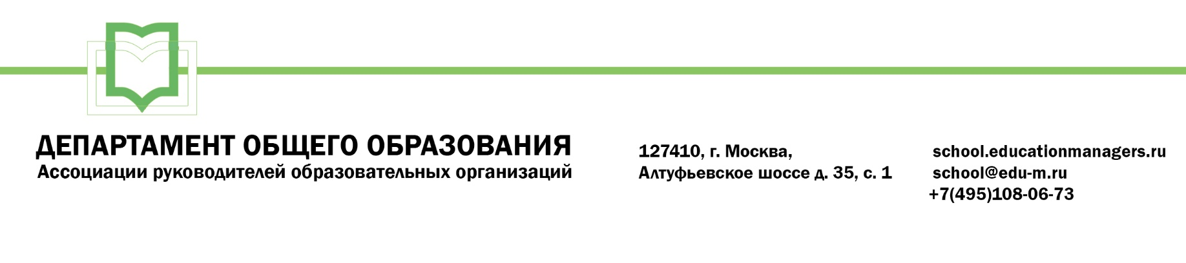
ИСХ. № СОШ 403/03 от 28 августа 2019 г.  Приглашение на Всероссийский онлайн семинар «Методическое обеспечение внутренней оценки качества школьного образования» | Руководителям муниципальных органов управления образованием

Уважаемые коллеги!

10-11 сентября 2019 года пройдет Всероссийский онлайн семинар «Методическое обеспечение внутренней оценки качества школьного образования».
Цель проведения онлайн семинара - поддержка системы эффективного управления в образовательных организациях Субъектов Российской Федерации как инструмента повышения качества образования.
Участие слушателей в онлайн-семинаре осуществляется на некоммерческой основе (бесплатно) - за счет средств Ассоциации и партнеров мероприятия. Для членов Ассоциации предусмотрена расширенная деловая программа.

Эксперт онлайн-семинара: Савиных Галина Петровна - кандидат педагогических наук, магистрант программы «Управление системами оценки качества общего образования ГАОУ ВО МГПУ; координатор проекта АРОО «Практики ВСОКО».

Программой мероприятия предусмотрено обсуждение следующих вопросов:

10 сентября 2019 года - открытая программа семинара:

Семинар №1: «Состояние методических служб в современной школе»
- Государственная политика в отношении методических служб;
- Региональные факторы деятельности школьных методических служб;
- Формы деятельности методических служб;
- Задачи методических служб по обеспечению функционирования ВСОКО.

11 сентября 2019 года - программа для членов Ассоциации:

Семинар №2: «Организация методической работы по обеспечению ВСОКО»

- Функционал методиста в команде ВСОКО;
- План деятельности методических объединений;
- Взаимообучение педагогов при разработке оценочных средств;
- Конвергентность методического обеспечения ВСОКО.

Ассоциация руководителей образовательных организаций, просит Вас оказать информационную поддержку Всероссийскому онлайн-семинару и организовать рассылку писем-приглашений руководителям общеобразовательных организаций вашего региона.

В связи с ограниченными сроками для подготовки мероприятия, а так возможностями онлайн-площадки по количеству слушателей, просим Вас дать ответ до 06 сентября 2019 года.

Для всех желающих принять участие в работе семинара обязательна предварительная регистрация на официальной странице мероприятия:

https://educationmanagers.ru/events1/savinyh092019/

За более подробной информацией обращайтесь в организационный комитет.

Координатор проектов:
Большакова Светлана Геннадьевна
тел: +7 (495) 120-59-07 (доб. 104)
e-mail: s.bolshakova@edu-m.ru


С уважением,
Руководитель Департамента
общего образования Л.С. Соловьева

Приложение:

- Письмо-приглашение для рассылки.

Приложение 1.
Письмо-приглашение на Всероссийский онлайн-семинар
«Методическое обеспечение внутренней оценки
качества школьного образования»

Уважаемые коллеги!

10-11 сентября 2019 года пройдет Всероссийский онлайн семинар «Методическое обеспечение внутренней оценки качества школьного образования».
Цель проведения онлайн семинара - поддержка системы эффективного управления в образовательных организациях Субъектов Российской Федерации как инструмента повышения качества образования.
Участие слушателей в онлайн-семинаре осуществляется на некоммерческой основе (бесплатно) - за счет средств Ассоциации и партнеров мероприятия. Для членов Ассоциации предусмотрена расширенная деловая программа.

Эксперт семинара: Савиных Галина Петровна - кандидат педагогических наук, магистрант программы «Управление системами оценки качества общего образования ГАОУ ВО МГПУ; координатор проекта АРОО «Практики ВСОКО».

Программой мероприятия предусмотрено обсуждение следующих вопросов:

10 сентября 2019 года - открытая программа семинара:

Семинар №1: «Состояние методических служб в современной школе»
- Государственная политика в отношении методических служб;
- Региональные факторы деятельности школьных методических служб;
- Формы деятельности методических служб;
- Задачи методических служб по обеспечению функционирования ВСОКО.

11 сентября 2019 года - программа для членов Ассоциации:

Семинар №2: «Организация методической работы по обеспечению ВСОКО»

- Функционал методиста в команде ВСОКО;
- План деятельности методических объединений;
- Взаимообучение педагогов при разработке оценочных средств;
- Конвергентность методического обеспечения ВСОКО.

Для участников онлайн-семинара предусмотрена обязательная регистрация на странице мероприятия:

https://educationmanagers.ru/events1/savinyh092019/

За более подробной информацией обращайтесь в организационный комитет,
тел.: +7 (495) 120-59-07, www.educationmanagers.ru

С уважением,
Руководитель Департамента
общего образования Л.С. Соловьева

